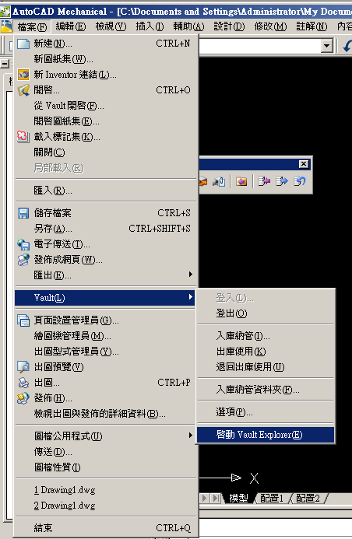
入庫納管就是VPDM的CHKIN
出庫使用就是VPDM的CHKOUT
退回出庫使用就是將CHKOUT之前在VAULT的圖覆寫至現今CHKOUT的圖.
入庫納管資料夾就是設CHKOUT的圖放的位置.
選項
啟動VAULT EXPLORER.有點類似檔案總管.可看出現今有多少圖CHKOUT,誰CHKOUT的,版本多少.

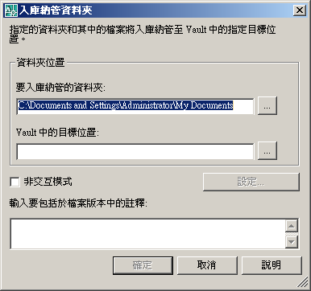

file/vault/
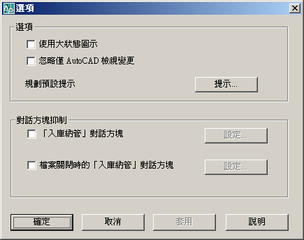
可新增資料夾,列印方向,列印預覽,刪除,插入附件,新增檔案,取得該檔案現今最新的版本,也可取之前版本的圖.還可將圖打包傳送(EMAIL和送至某資料夾),尋找
在某個VAULT下,可新增資料夾,新增檔案,設定列印方向,列印預覽,尋找.
